REPUBLICA BOLIVARIANA DE VENEZUELA
MINISTERIO DEL PODER POPULAR PARA LA DEFENSA
UNIVERSIDAD NACIONAL EXPERIMENTAL POLITECNICA DE LA FUERZA ARMADA
UNEFA- NUCLEO YARACUY

I PARTE DE LA GUIA

ALUMNO:
Manuel Tauroni
C.I.31.504.673
Sistema operativo

2. Actividades Base — Obligatorias para Todas las Parejas
Completar estas secciones ANTES del proyecto integrador. Incluir capturas de AMBOS equipos.
A. Preparación de la VM (Temas 5.1 y 6.1)
Configurar la VM con los parámetros indicados. Documentar con captura de la pantalla de configuración de VirtualBox:
- SO: Ubuntu Server 24.04 LTS — RAM: 2 GB mínimo — Disco: 20 GB dinámico
- CPU: 2 núcleos con VT-x / AMD-V habilitado (pestaña System > Processor)
- Red: Adaptador 1 en NAT + Adaptador 2 en Host-Only para acceso SSH desde el anfitrión
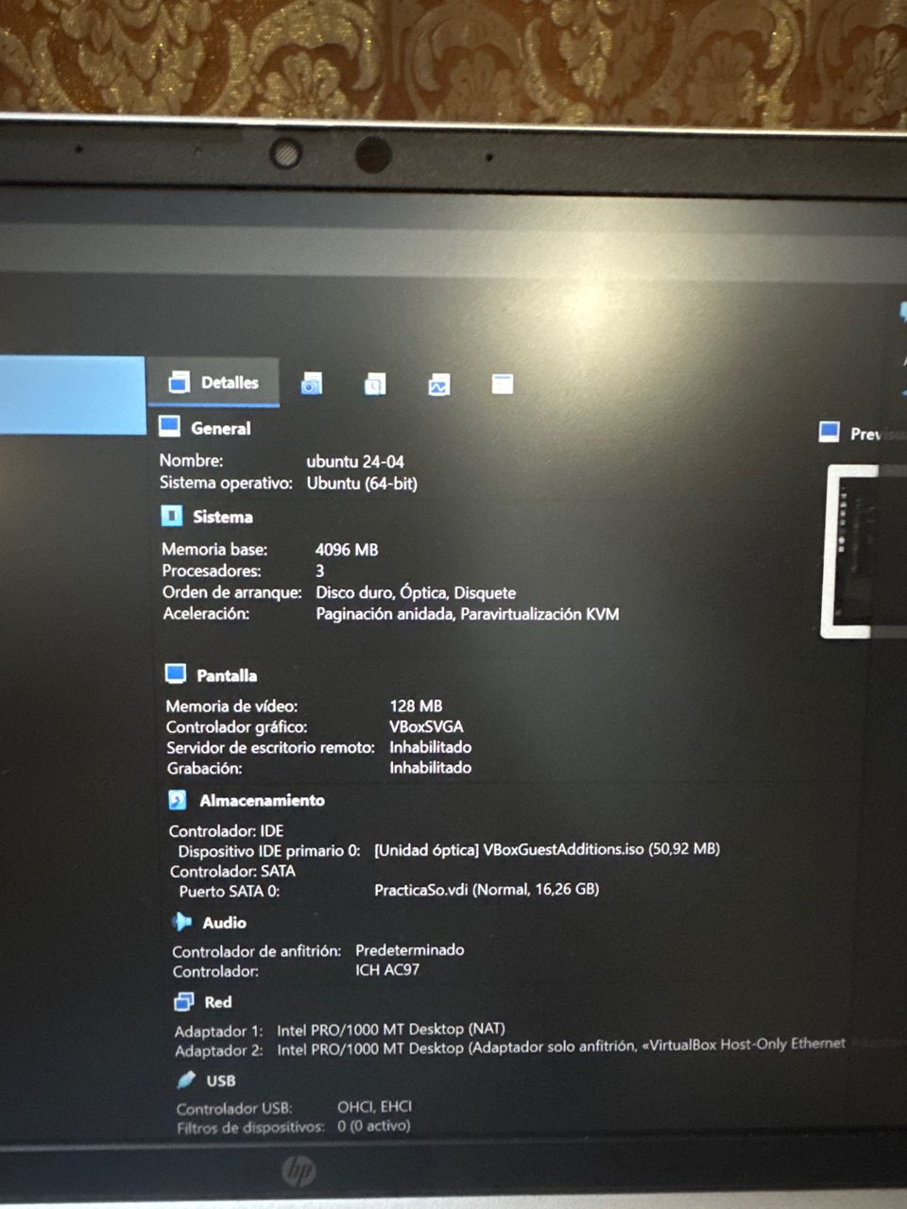
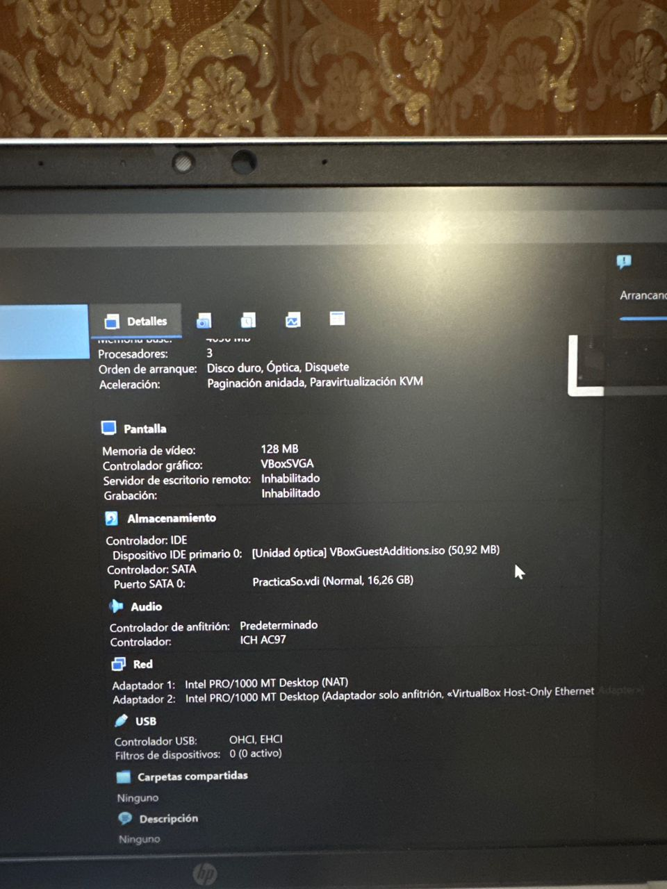

Clasificación del hypervisor (Tema 6.1) — responder con evidencia de comandos:
- Dentro de la VM: systemd-detect-virt y lscpu | grep -i hypervisor
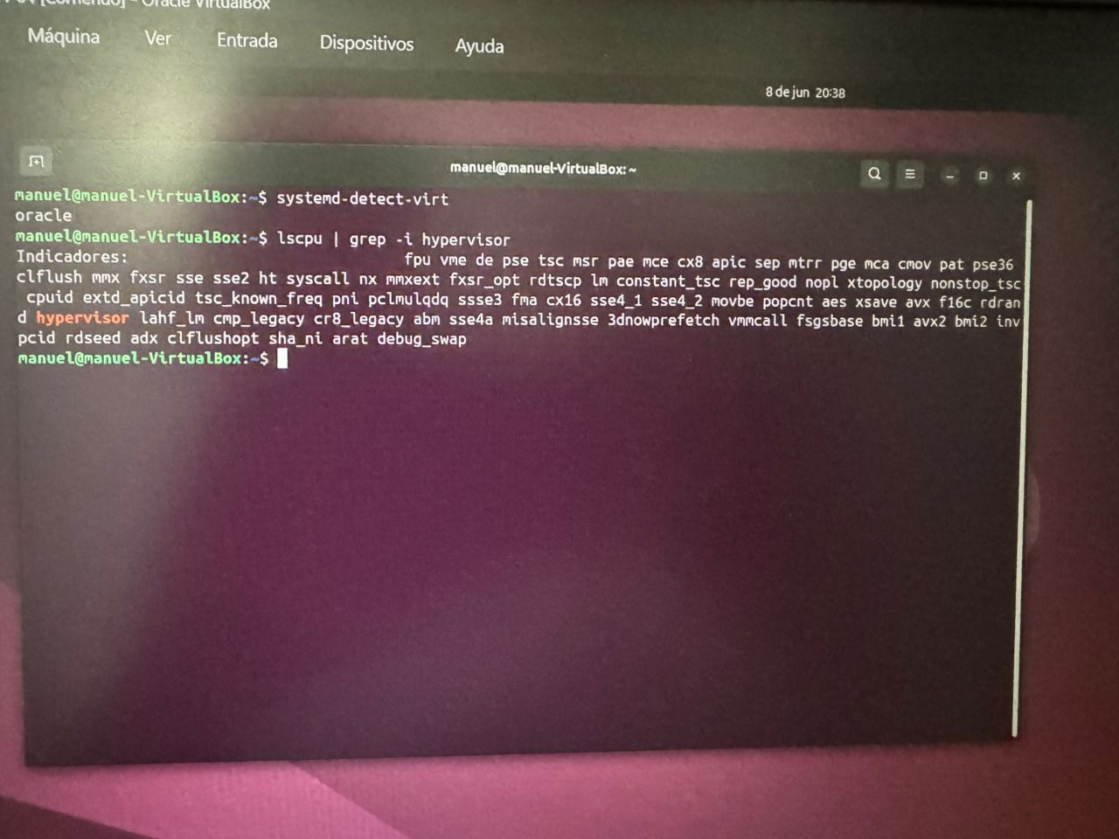
- En el ANFITRIÓN: lsmod | grep vbox y modinfo vboxdrv (documentar qué hace este módulo)
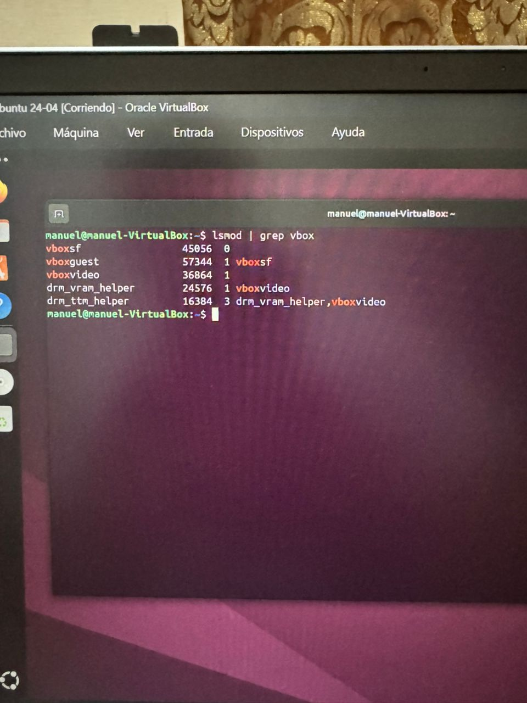
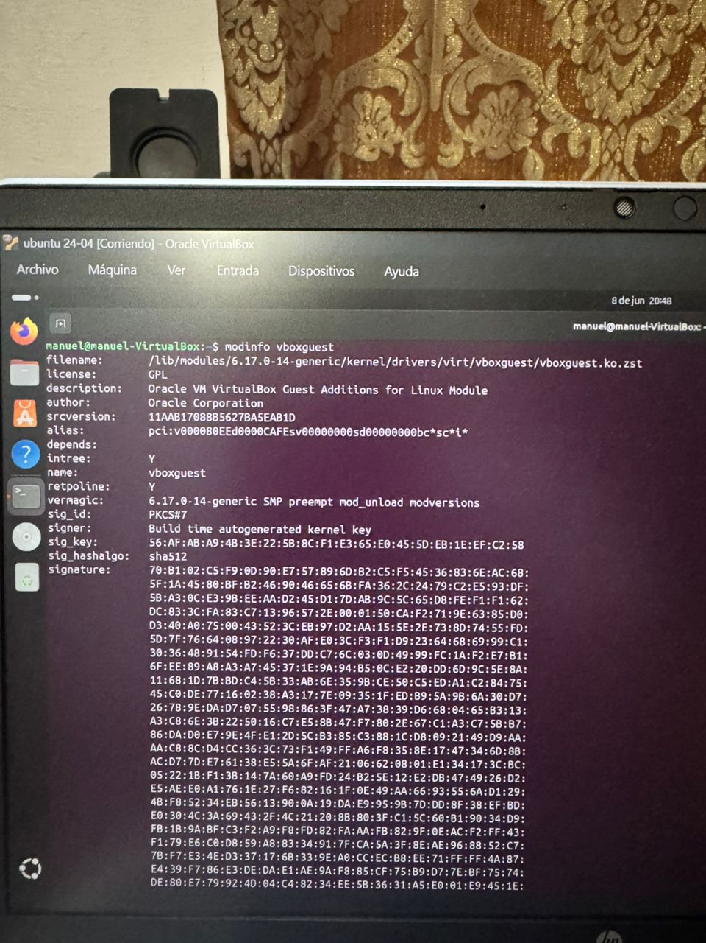
Documentación del módulo:
- filename: Especifica la ruta física en el almacenamiento donde se localiza el archivo ejecutable del controlador compilado y empaquetado para el núcleo.
- license: GPL: Declara formalmente que el componente está liberado bajo la Licencia Pública General, garantizando su naturaleza de código abierto y su compatibilidad directa con el ecosistema de Linux.
- description: Define la función base del elemento; en este escenario, certifica formalmente que se trata del módulo que habilita los servicios e integraciones de las *VirtualBox Guest Additions*.
- author: Oracle Corporation: Registra legal y técnicamente a la entidad corporativa responsable de la creación, soporte y desarrollo del controlador.
- alias: pci:v000080EEd0000CAFE...: Detalla el identificador de hardware simulado. El código hexadecimal específico (CAFE) mapea el dispositivo lógico en el bus virtual para enlazar las peticiones entre la máquina virtual y la interfaz del hipervisor.
- signature (Firma digital): Corresponde al bloque de codificación criptográfica que valida la integridad del binario, asegurando al sistema que el código es auténtico, proviene de una fuente confiable y cuenta con autorización explícita para operar con privilegios del anillo 0 (*Kernel space*).

- Conclusión justificada: ¿VirtualBox es Tipo 1 o Tipo 2? ¿Qué evidencia lo demuestra?
VirtualBox es un hipervisor de Tipo 2 (también llamado alojado o*hosted).
Evidencia que lo demuestra:
- Dependencia de un Sistema Operativo Anfitrión: La evidencia principal se observa en la misma estructura de tus comandos. Para interactuar con los módulos y configurar la máquina virtual, necesitamos hacerlo desde una sesión de usuario (manuel@manuel-VirtualBox) dentro de un entorno gráfico completo que corre encima del hardware real (en tu mi caso, Windows como anfitrión y Ubuntu como invitado). Un hipervisor de Tipo 1 no tiene un sistema operativo intermedio; se instala directamente en el metal físico (bare-metal).

- Uso de controladores puente (vboxguest): Los resultados del comando modinfo vboxguest muestran parámetros de alias PCI simulados (CAFE). Esto demuestra que VirtualBox no maneja el hardware real directamente, sino que crea una capa de emulación que "traduce" las peticiones de Ubuntu para enviárselas al sistema operativo anfitrión, que es el que finalmente controla los componentes físicos de la PC.

B. Exploración del Subsistema de E/S desde /proc y /sys (Tema 5.1)
Para cada comando: tomar captura y escribir 2 oraciones explicando qué muestra en términos de E/S:
- cat /proc/interrupts — dispositivos que generan interrupciones y cuántas por CPU
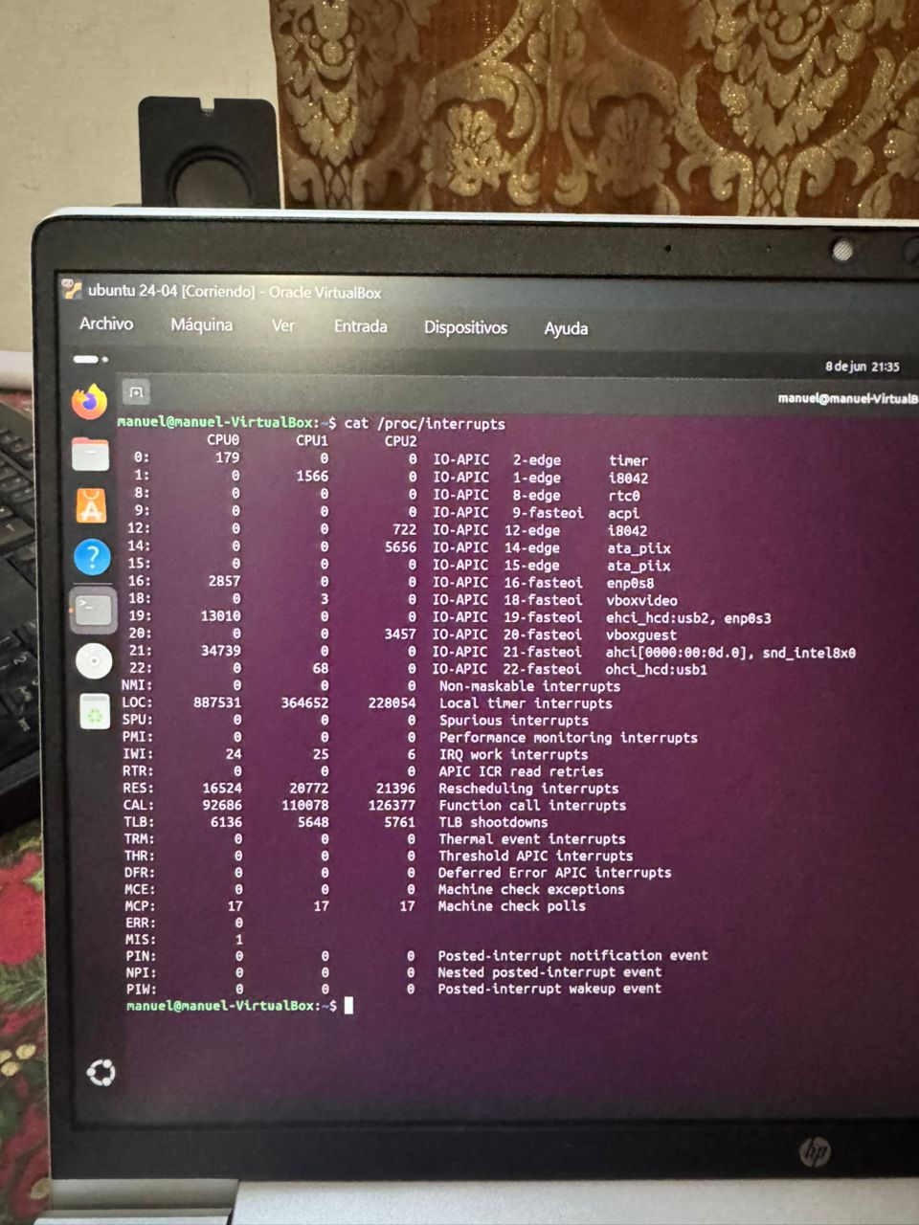

cat /proc/interrupts
- Este comando muestra el registro de las líneas de interrupción de hardware (IRQ) utilizadas por los dispositivos periféricos para notificar eventos de entrada/salida directamente a los procesadores virtuales.
- Los resultados detallan dinámicamente qué dispositivo físico o virtualizado (como vboxguest, vboxvideo o controladores de red) originó la llamada de atención y la cantidad exacta de interrupciones atendidas de forma independiente por cada núcleo del procesador (CPU0, CPU1, CPU2).

- cat /proc/iomem — rangos de memoria asignados a dispositivos (memory-mapped I/O)

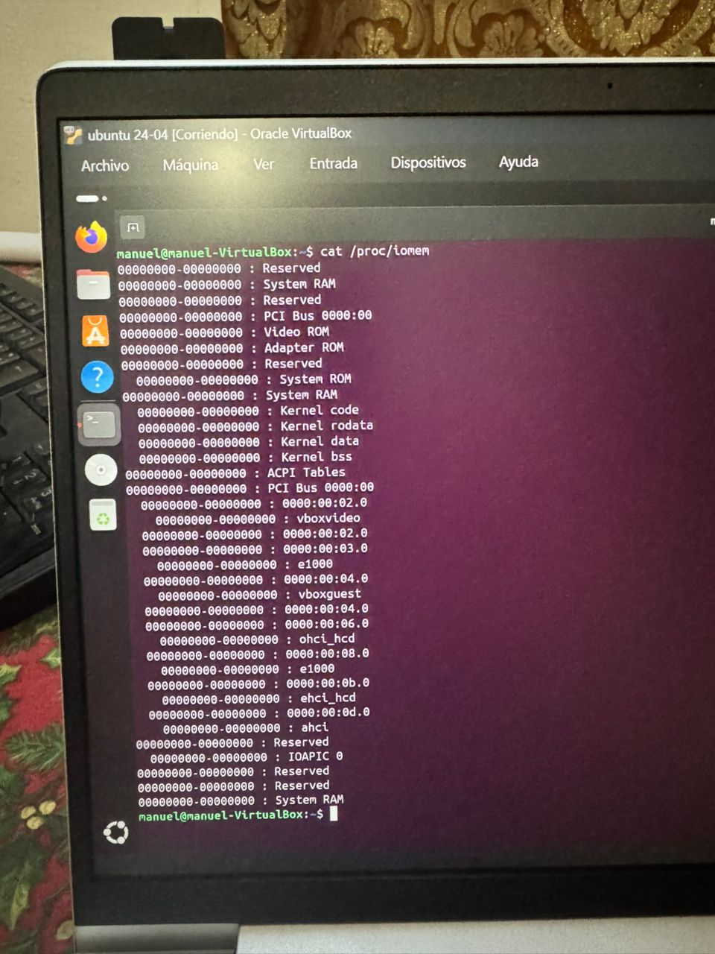
cat /proc/iomem
- Este comando despliega el mapa del espacio de direcciones del sistema, reflejando las regiones de memoria física asignadas tanto a la memoria RAM como a los registros de control de los dispositivos mediante la técnica de Entrada/Salida Mapeada en Memoria (MMIO).
- Los resultados muestran los rangos hexadecimales reservados para que el sistema operativo se comunique directamente con componentes críticos como la memoria de video (vboxvideo), los controladores de almacenamiento (ahci) y el subsistema de comunicación virtual (vboxguest)

- cat /proc/ioports — puertos de E/S asignados a dispositivos (port-mapped I/O)
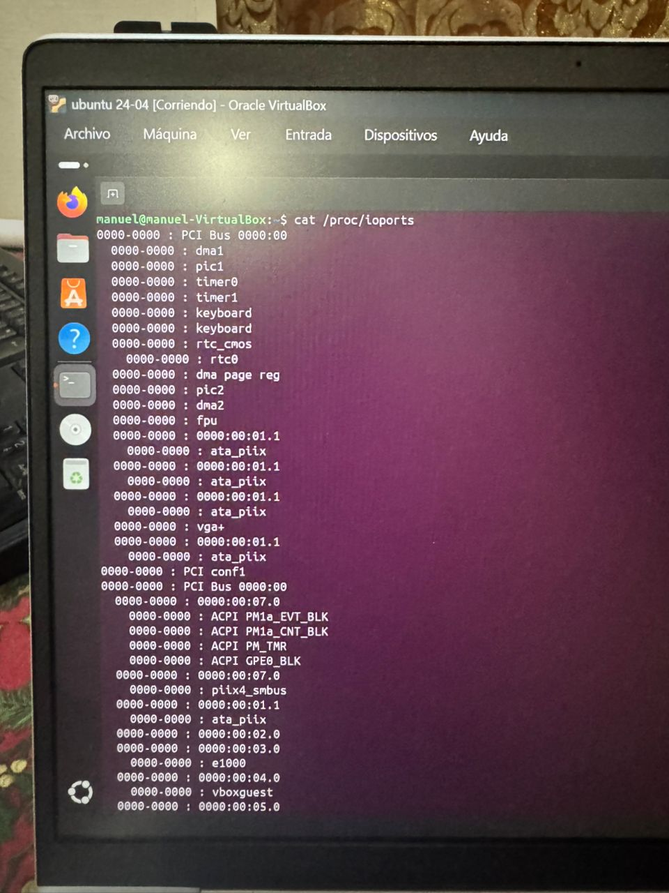
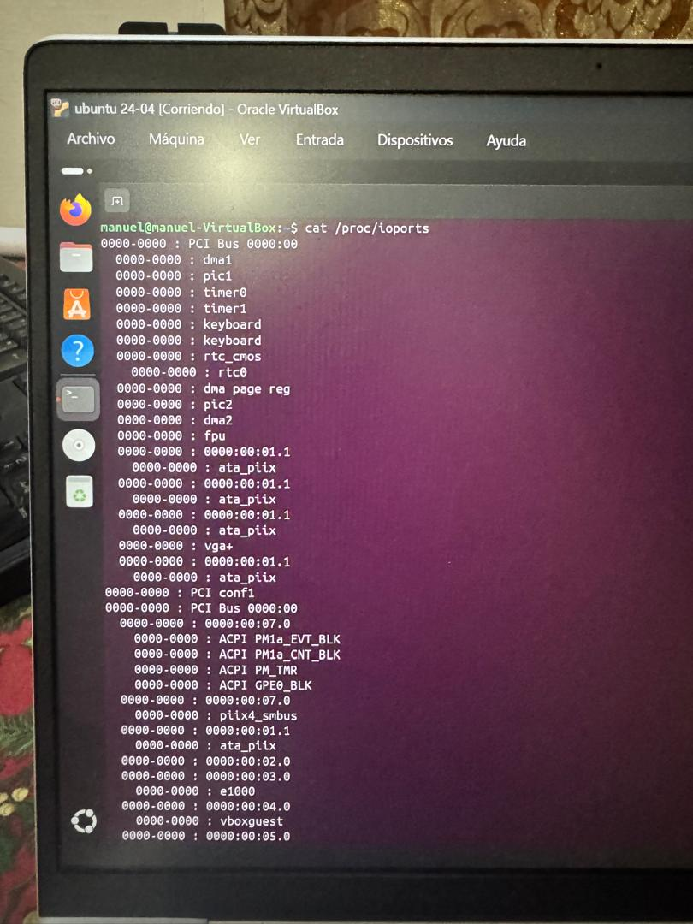

cat /proc/ioports
  - Este comando detalla las direcciones de Entrada/Salida Mapeada por Puertos (PMIO), mostrando los rangos de puertos específicos del procesador reservados para la comunicación de instrucciones básicas con el hardware.
  - En los resultados se observa cómo el sistema operativo asigna canales independientes a dispositivos heredados y emulados como el teclado, controladores de disco (ata_piix) y el subsistema de comunicación de VirtualBox (vboxguest).

- cat /proc/devices — major numbers de dispositivos de caracteres y de bloque registrados
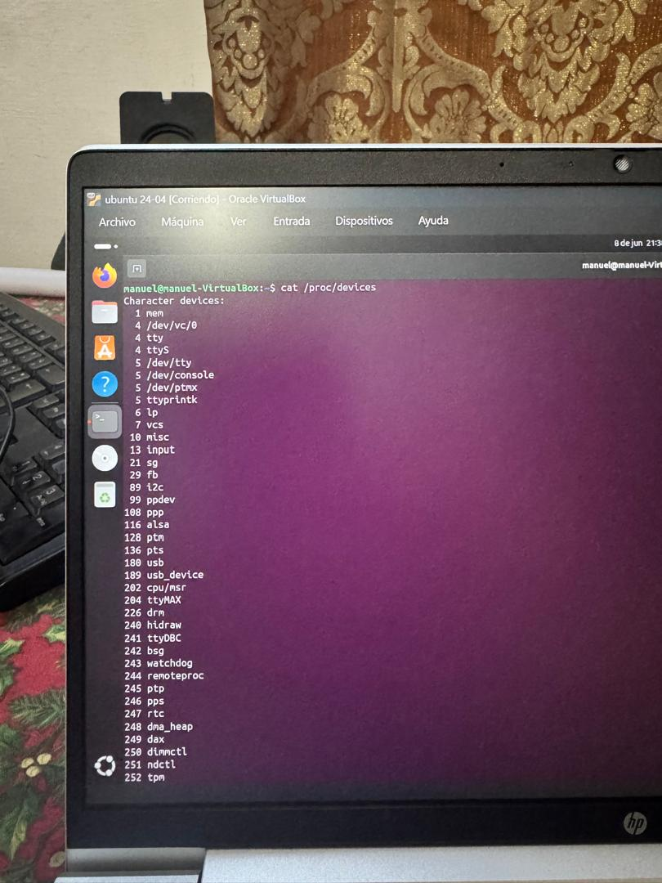

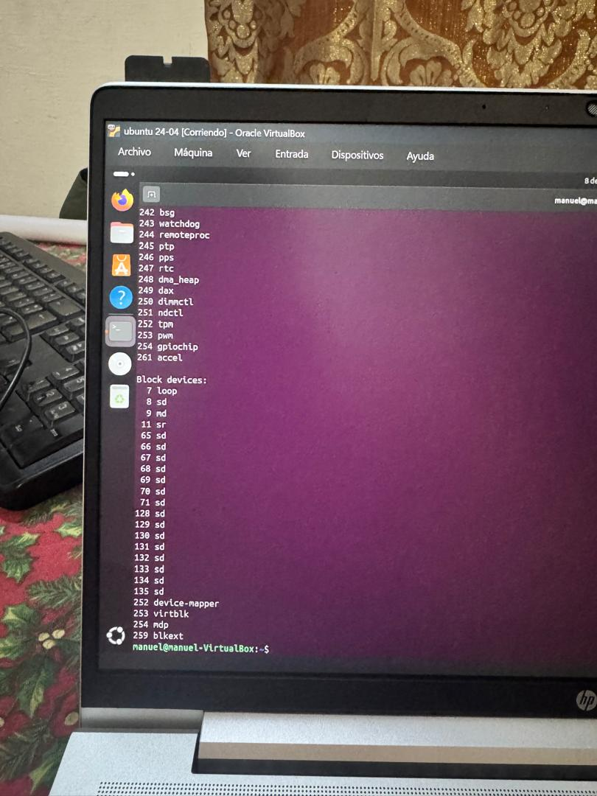

cat /proc/devices
- Este comando enumera los controladores de dispositivos cargados en el kernel de Linux, clasificándolos en dispositivos de caracteres (flujos de datos byte a byte como terminales o puertos serie) y dispositivos de bloque (acceso aleatorio por sectores de datos estructurados).
- La salida muestra el número mayor (major number) asignado a cada controlador, el cual sirve como identificador para que el subsistema de E/S del kernel asocie los archivos especiales de dispositivos en /dev con su respectivo controlador lógico (como sd para discos SCSI/SATA o input para periféricos de entrada).

- lspci -v | head -80 — identificar controladores PCI de la VM y sus drivers en el kernel
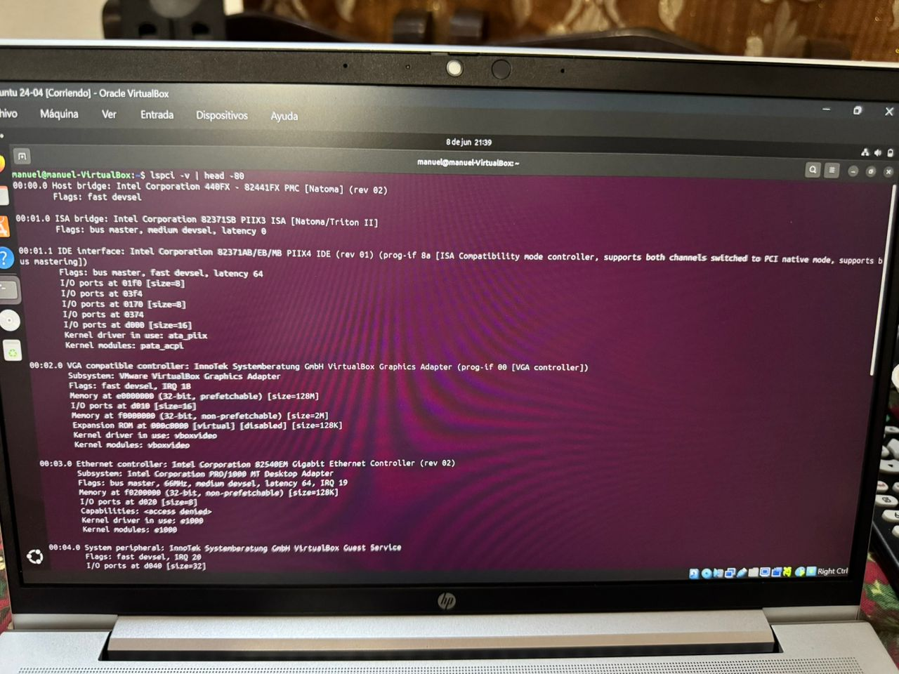
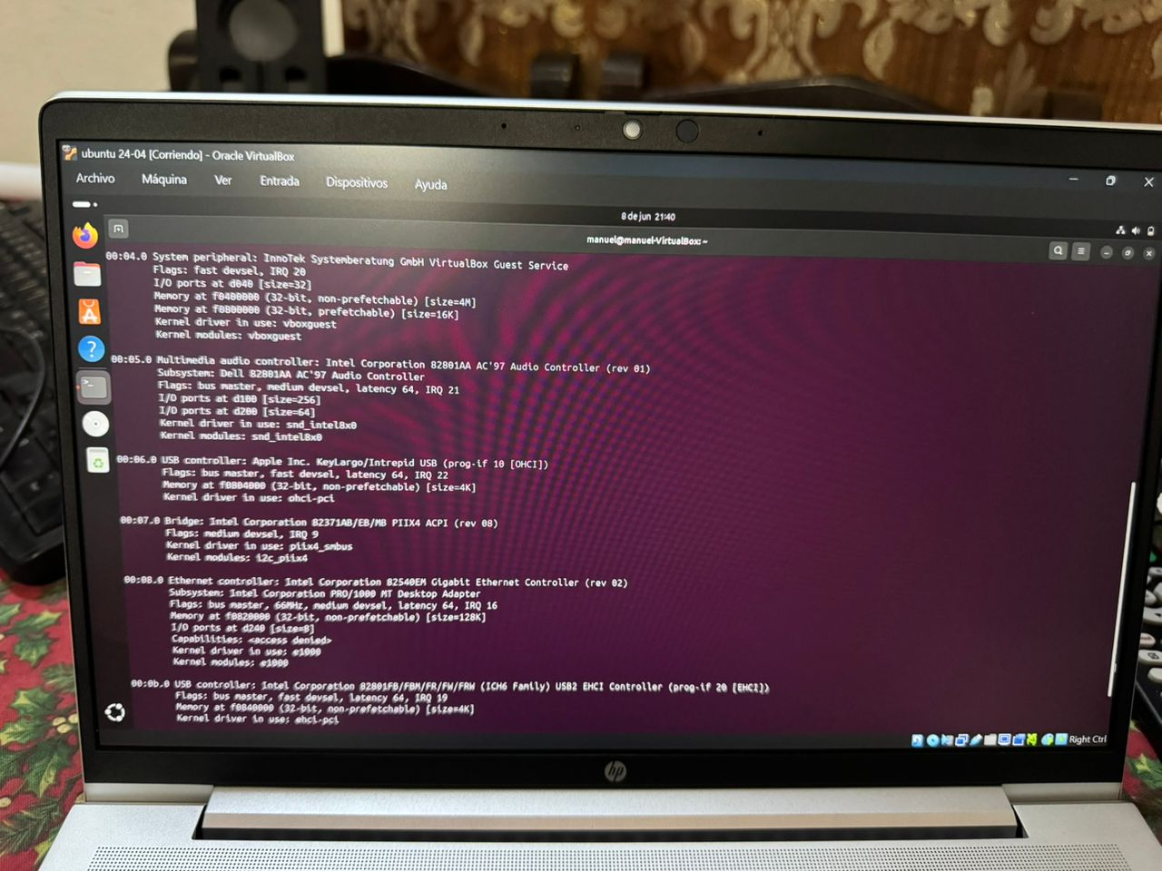
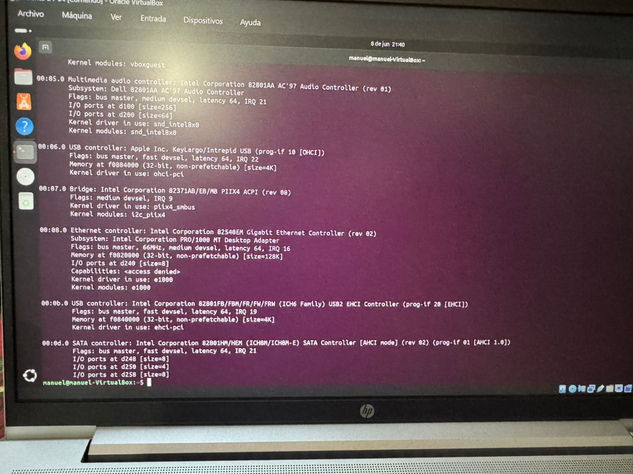
lspci -v | head -80
- Este comando realiza un escaneo detallado del bus virtual PCI de la máquina, listando las propiedades técnicas, capacidades de energía y recursos de E/S (puertos y regiones de memoria) asignados a cada tarjeta o controlador conectado.
- La información permite identificar con precisión qué hardware virtualizado compone la máquina (como controladores gráficos InnoTek o tarjetas de red Intel) y verifica qué controladores específicos del kernel (kernel drivers) han tomado el control de dichos dispositivos para gestionar sus operaciones de entrada/salida.

